Презентация организации воспитательно-образовательного процесса в группе раннего возраста, как одно из условий успешной адаптации родителей к дошкольному образовательному учреждению.
Для каждого родителя ребенок – наиважнейшая ценность, и решение отдать его в детский сад является для них испытанием. Дети в 1,5-2,5 года не могут рассказать об испытываемом ими дискомфорте, поэтому передают информацию через плач, тревожное ожидание мамы. Родители бывают напуганы плаксивостью ребенка, растеряны, ведь дома он охотно соглашался идти в детский сад.
Повышенной тревожности, страхам, недоверию, фантазиям родителей способствует и «закрытость» дошкольных учреждений. Истерики ребенка усиливают нервное состояние родителей, и даже оставаясь внешне спокойными, они выдают собственное беспокойство: тревожный взгляд, разговор на повышенных тонах в семье, напряженный голос, влажная от волнения рука - масса мелочей, которые родители не осознают, но которые моментально считывает подсознание ребенка. Ребенок улавливает стойкое отвержение детского сада родителями и тоже начинает испытывать страх и тревогу.
У родителей, недостаточно хорошо знающих специфику работы воспитателя, его личностные качества, особенности общения детей в группе, часто возникает предвзятое, негативное отношение, недоверие к сотрудникам детского сада: за ребенком не следят, воспитатели ничего делают, дети предоставлены сами себе и т.п. А недоверие усиливает чувство тревоги, ожидание неприятностей… В результате родители часто выбирают деструктивную стратегию адаптации: игнорирование работников детского сада, демонстрацию агрессии, конфликтное поведение. Ребенок, чувствуя состояние родителей, начинает бессознательно подыгрывать им. Таким образом, адаптация ребенка и семьи затягивается на годы. Негативный опыт адаптации к ДОУ может отразиться на адаптации к школе, а возможно, скажется и в более поздние возрастные периоды.
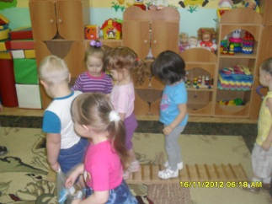
Для того, чтобы установить доверительные отношения с родителями, снять напряжение и беспокойство по поводу организации жизнедеятельности их малышей в ДОУ, мы решили провести родительское собрание с показом мультимедийной презентации «Наш день в детском саду!», отражающей режимные моменты и основные задачи, которые педагог будет решать в процессе их проведения,а также рекомендации по их выполнению.

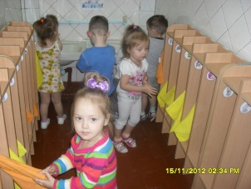
Утренняя гимнастика. Помогает организовать детей, настроить на предстоящий день, отвлечься от разлуки с мамой.Поэтому очень важно приводить ребенка вовремя, до 8 часов, т.к. воспитатель не может отвлечься и оставить всех детей, чтобы уделить внимание одному ребенку.
Умывание. Учим детей под контролем взрослого, а затем самостоятельно, мыть руки по мере загрязнения и перед едой, насухо вытирать лицо и руки личным полотенцем.Для того, чтобы у ребенка сформировать интерес и привычку мыть руки перед едой,процесс умывания сопровождаем потешками.
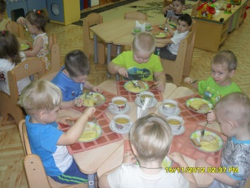
Прием пищи. В группе мы заботимся о том, чтобы ребенок садился за стол с хорошим настроением. Красиво сервируем стол. Знакомим с названием блюд, их вкусовыми качествами (кислое, сладкое, соленое), физическими свойствами (холодное, горячее, теплое). Воспитываем культурно-гигиенические навыки: во время приема пищи побуждаем детей к самостоятельности; учим пользоваться столовыми приборами (держать ложку в правой руке),вытирать рот салфеткой;следим за осанкой;прививаем навыки этикета (не разговаривать во время еды, благодарить) и т.п.Малыши еще держат ложку, как им удобно (в основном, «в кулачке»). Со 2 младшей группы мы уже будем приучать держать ложку правильно – тремя пальцами, а также пользоваться вилкой.
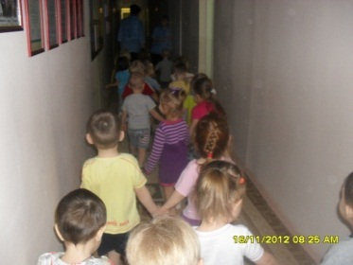
Мы умеем ходить парами.Чтобы избежать травматизма, мы учимходитьпо коридорам нашего детского сада организованно.

Организация физкультурно-оздоровительной работы: 2 раза в неделю проводим непосредственно образовательную деятельность по физической культуре, ежедневно – гимнастику после сна, подвижные игры, работу по развитию движений на прогулке, физкультминутки во время непосредственно образовательной деятельности статического характера.Начиная со второго полугодия, 1 раз в неделю, инструктором по физической культуре (по плаванию) будет организовано плавание.Физическое воспитание детей направлено на улучшение состояния здоровья и физического развития, расширение функциональных возможностей растущего организма, формирование двигательных навыков и двигательных качеств.
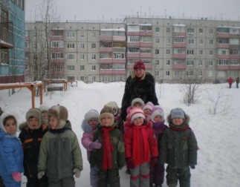
Прогулка. Наблюдение за явлениями природы сочетаем с интересными играми, в процессе которых знакомим детей с различными свойствами объектов живой и неживой природы, даем общее представление об их отличительных признаках. Так, играя со снегом, дети узнают, что он бывает липким, мокрым, тает в руках и т.п.Закаливающее действие колебания температур, свежий воздух, открытое пространство, общение с природой, сверстниками – все это благотворно сказывается на растущем организме, укрепляет физическое и психическое состояние ребенка.
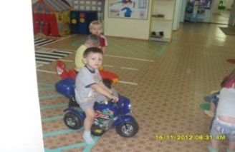
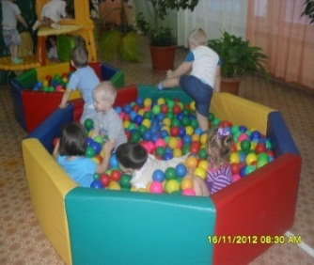
Суровый климат Севера не позволяет ежедневно выходить с детьми на прогулку, особенно в зимнее время года. Созданные в МАДОУ условия мы используем для восполнения потребности в двигательной активности, общения с природой: в холле третьего этажа организуем самостоятельную двигательную деятельность детей (катание с горки, на велосипедах и машинках, качели, лазание по лабиринтам, гимнастической мини-лесенке),сухой бассейн используем не только для снятия мышечного напряжения, оздоровления организма, но и как средство сенсорного воспитания; в Зимнем саду любуемся красотой и разнообразием растений, наблюдаем за животными.
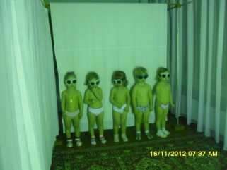
В соответствии с разработаннымив МАДОУ комплексным планом оздоровления детей, планом профилактических мероприятий, под контролем медицинского персонала, с целью обогащения организма витамином Д, укрепления иммунитета проводятся физиотерапевтические процедуры – УФО общее.

Познавательно-речевое развитие детей
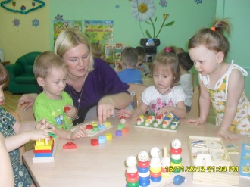
Специальное внимание уделяем организации игр, способствующих умственному развитию детей (лото, домино, занятия с разрезными и парными картинками и пр.).
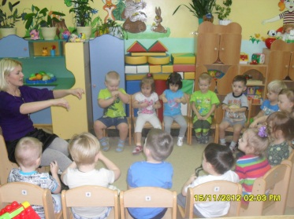
Собирая пирамидку, матрешку, складывая картинку из деталей, играя с разнообразными вкладышами, ребенок учится учитывать свойства предметов, различать и соотносить их по форме, цвету, величине. При этом малыш не только действует, но и думает. В ходе соотносящих действий совершенствуются восприятие, внимание, память и мышление ребенка. Мы поддерживаем познавательную активность, стараемся завлечь малышей и побудить их к самостоятельному экспериментированию.
Развитие предметной деятельности происходит одновременно с развитием речи. На третьем году жизни совершенствуются все стороны речи. Речь становится не только средством общения ребенка со взрослым, но и средством его общения с детьми, средством познания окружающего мира. В течение дня проводим специальные игры и упражнения по развитию речи, пальчиковую гимнастику, побуждаем малыша отвечать на наши вопросы, тем самым упражняем и совершенствуем его способность быстро и правильно применять уже приобретенный запас слов, обогащаем его новыми словами.

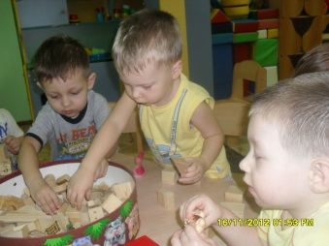
Конструирование – одно из любимых занятий детей. В играх с конструкторами учим малышейвкладывать, сцеплять, совмещать детали. Предоставляем возможность свободно манипулировать деталями конструктора, что позволяет самостоятельно открывать способы их крепления, создавать разнообразные фигурки и постройки. Игры с конструкторами способствуют развитию мелкой и крупной моторики, творческих и умственных способностей детей.

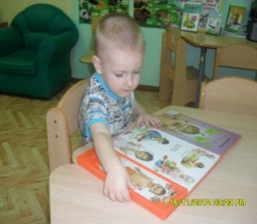
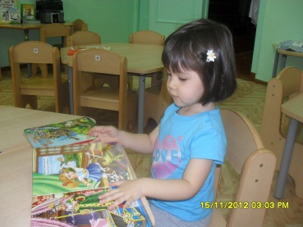
Чтение (восприятие) художественной литературы.
На третьем году малыш может не только слушать, но и понимать литературные произведения, рассказы взрослого, что, безусловно, обогащает его знания и речевой опыт. Чтение для нас – постоянная традиция!Мы обязательно читаем каждый день,разговариваем с ребенком о прочитанном.
Мы не забываем, что чтение должно быть интонационно - выразительным и эмоционально окрашенным.
Ребенок не может быть пассивным слушателем, поэтому во время чтения активизируем его внимание: предлагаем повторять за взрослым слова, проиграть движения, жесты, которые присутствуют в произведении.
Совместное чтение и обсуждение со временем научит ребенка мыслить логически, рассуждать, анализировать, выбирать главное, и четко формулировать мысли.

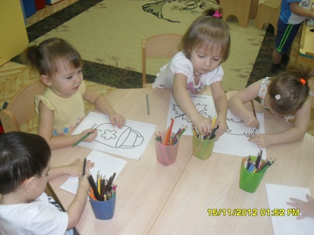
Художественно-эстетическое развитие
Что дает изобразительная деятельность для развития ребенка? Изобразительная деятельность крайне важна не столько для овладения умением рисовать, сколько для развития общих способностей, которые проявятся в будущем в любых видах деятельности. В этой деятельности идет интенсивное развитие эстетического мировосприятия, способности к творчеству, развитие интеллекта, нравственности. Ребенка привлекает не только и не столько материал, сколько возможность получить результат (след на бумаге). К тому же он не просто называет, что случайно получилось в его «каракулях», он сам определяет содержание будущего рисунка – впервые зарождается замысел. Мы помогаем малышу осваивать доступные для него способы изображения в рисовании, лепке; знакомим со свойствами материалов (краски, пластилин, карандаши) и элементарными приемами их использования. Одновременно приучаем к правильным приемам работы с карандашом, с кистью и красками (гуашь). Учим отщипывать комочки пластилина разной величины, затем раскатывать их между ладонями и расплющивать. Следим за чистотой рабочего места и рук.
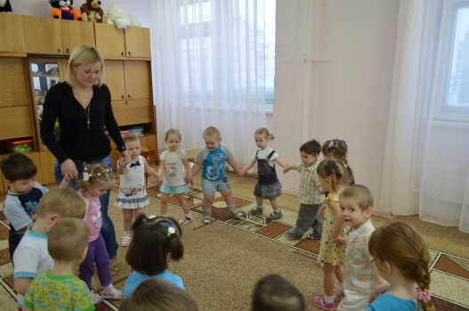
Мы – взрослые – понимаем, что успехи будут достигнуты только в том случае, если созданы все условия для возникновения и развития изобразительной деятельности ребенка. Для самостоятельной творческой деятельностимы предоставляем детям фломастеры, цветные восковые мелки, карандаши, бумагу. Дети разукрашивают, рисуют, лепят, и мы всячески поддерживаем их в проявлении творчества.
Продолжаем последовательно развивать у малыша интерес к музыке; желание слушать музыку и подпевать, выполнять простейшие танцевальные движения, развивать эмоциональность и образность восприятия музыки через движения; учим передавать образы (птичка летает, зайка прыгает и т.п.)

Социально-личностное развитие
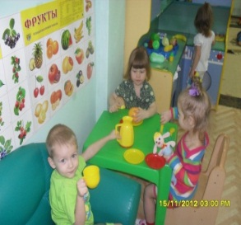
Игровая деятельность имеет исключительно важное значение в развитии ребенка. Она оказывает влияние на все стороны его психического развития, является важным условием социального, физического развития, одним из средств познания окружающего мира, наиболее естественным и продуктивным способом обучения детей.
Первые сюжетные игры обычно отражают привычные для малышей бытовые ситуации, связанные с режимными моментами: кормлением, сном, прогулкой и пр. Постепенно жизненный опыт детей расширяется, они начинают выходить с родителями в гости, в магазин, посещать поликлинику, ходить в цирк и пр. Все это необходимо использовать для обогащения детской игры.
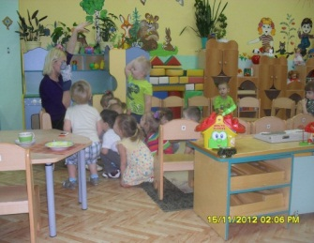
При организации игр в группе мы учитываем интересы и желания ребенка, создаем предметно-развивающую среду по возрасту.

Это, конечно же, не все, так как каждый день, проведенный в детском саду – уникален и неповторим. Каждый день дети узнают что-то новое, учатся общаться, дружить.
Таким образом, поставленная нами цель была достигнута.Мы познакомили родителей с организацией жизнедеятельности их детей в детском саду. Родители, увидев своих детей, спокойных, улыбающихся, занятых игрой, рассматриванием книг, взаимодействующих друг с другом и воспитателем, стали намного доверительнее относиться к детскому саду. Ведь адаптация ребенка к детскому саду - это адаптация в первую очередь семьи. Если родители будут доверять работникам детского сада, адаптация пройдет быстрее и легче.При терпеливом отношении взрослых она может пройти сама собой.

